**Министерство науки и высшего образования Российской Федерации**

Федеральное государственное автономное образовательное учреждение

высшего образования «Уральский федеральный университет

имени первого Президента России Б.Н. Ельцина»

Институт радиоэлектроники и информационных технологий - РТФ

Центр ускоренного обучения

**ОТЧЕТ ПО ЛАБОРАТОРНОЙ РАБОТЕ №4**

по дисциплине «Современные языки программирования»

Студент гр. РИВ-220908у А.А. Костромин

Преподаватель: О.Л. Чагаева

**Екатеринбург 2024**

содержание

1 Постановка задачи 3

2 Результаты проделанной работы 4

3 Вывод 7

1. Постановка задачи

Выполнить лабораторную работу 4 и 4 задания в рамках лабораторной работы.

1. Результаты проделанной работы

Лабороторная работа №4

Задача 1.

Познакомиться с библиотечными функциями работы со строками:

strlen() - определение длины строки

strcat() - конкатенация строк

strcpy() - копирование строк

strcmp() - сравнение строк

Задача 2.

Написать программу, которая будет использовать свои варианты следующих функций:

определения длины строки (тремя разными способами)

копирования строк

сравнения строк

конкатенации строк

Функции показаны на следующем рисунке:

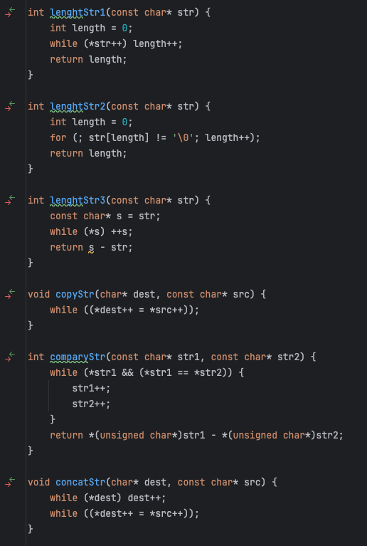

Результат выполнения:

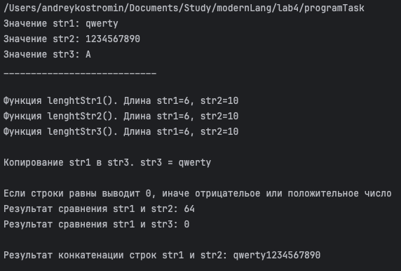

Задача 3.

Переписать функции так, чтобы они использовали динамическую память при задании строк:

Результат выполнения:

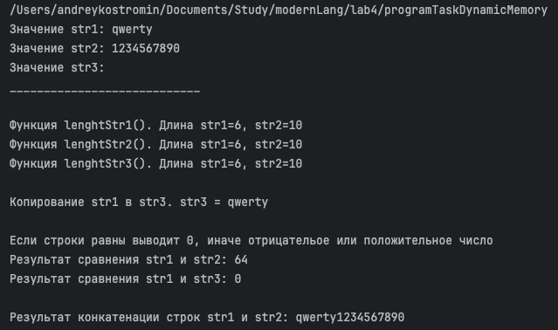

Задача 4.

Изменить программу так, что бы вместо malloc() использовалась функция calloc(). В чем сходство и различие этих функций?

Разница между malloc() и calloc() заключается в том, что malloc() выделяет память но не инициализирует её, а calloc() выделяет и инициализирует память.

Результат выполнения:

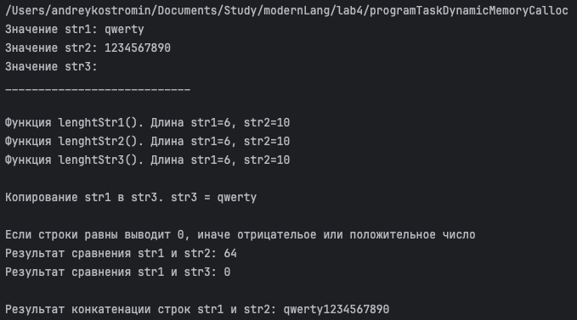

1. Вывод

Выполнена лабораторная работа 4 и 4 задания в рамках лабораторной работы.

Ссылка на репозиторий: https://github.com/andreyAmaterasu/lab4